聚信多系统业务平台
高层设计文档
━━━━━━━━━━━━━━━━━━━━━━━━━━━━

文档状态：已确认设计
编制日期：2026-06-13
适用版本：5.72.0 及后续兼容版本
主要读者：技术负责人、研发、测试、部署与运维交接人员

现状基准：根 docker-compose.yml、auth/portal-routing.js 与各系统当前实现

目录
1. 文档定位 | 10. 安全设计
2. 建设目标与非目标 | 11. 可靠性与故障处理
3. 全局架构 | 12. 可观测性与运维
4. 平台能力设计 | 13. 测试与质量保障
5. 现役系统设计 | 14. 运维交接清单
6. 统一系统总表 | 15. 架构演进路线
7. 数据架构 | 16. 历史兼容资产
8. 集成架构 | 17. 快速索引
9. 部署架构 | 18. 设计结论

>
>
>
>

1. 文档定位
本文描述聚信多系统业务平台的当前高层架构、系统边界、数据关系、部署方式和运维要求，并给出后续演进建议。
本文采用以下口径：
- 现役业务系统：统一门户当前可展示和授权的 11 个业务系统。
- 平台能力：统一认证与门户、管理中心、审计中心、共享数据库和中间件。
- 兼容资产：仓库和 Compose 中仍保留，但不再作为独立门户业务入口的历史系统。
- 未来建议：尚未完全实现的目标能力，均使用“建议”或“目标态”标识，不与当前事实混写。
当前门户的 11 个业务系统为：
- 授权到期提醒系统（Reminder）
- 交付系统（Delivery）
- CMDB 系统
- 库存管理系统（Inventory）
- 设备流转系统（Device Flow）
- 文档管理系统（FAQ）
- 标书协同制作系统（Tender）
- 培训考试系统（Train Exam）
- 提示词管理中心（Prompt Center）
- 软件成分分析平台（SCA）
- 统一大屏展示中心（Big Screen）
平台还提供两个专用中心：
- 聚信管理后台（Admin Center）
- 聚信审计中心（Audit Center）

2. 建设目标与非目标

2.1 建设目标
- 以统一登录门户承载所有现役系统入口和访问授权。
- 以明确的系统键、服务边界和数据库边界隔离业务域。
- 允许不同技术栈按业务特点独立演进，同时保持统一认证和部署规范。
- 通过 Docker Compose 提供单机或单节点环境的一键部署能力。
- 为技术负责人提供系统关系全景，为运维人员提供可执行的交接基线。
- 识别当前共享资源、兼容资产和架构风险，形成后续治理路线。

2.2 非目标
- 本文不替代各系统详细需求、接口契约和数据库设计文档。
- 本文不承诺当前环境已经具备多节点高可用、自动扩缩容或跨地域容灾。
- 本文不将目录存在等同于生产启用，运行边界以根 Compose 和门户路由为准。
- 本文不展开每个页面、字段、表结构和接口参数。

3. 全局架构

3.1 容器化总体分层
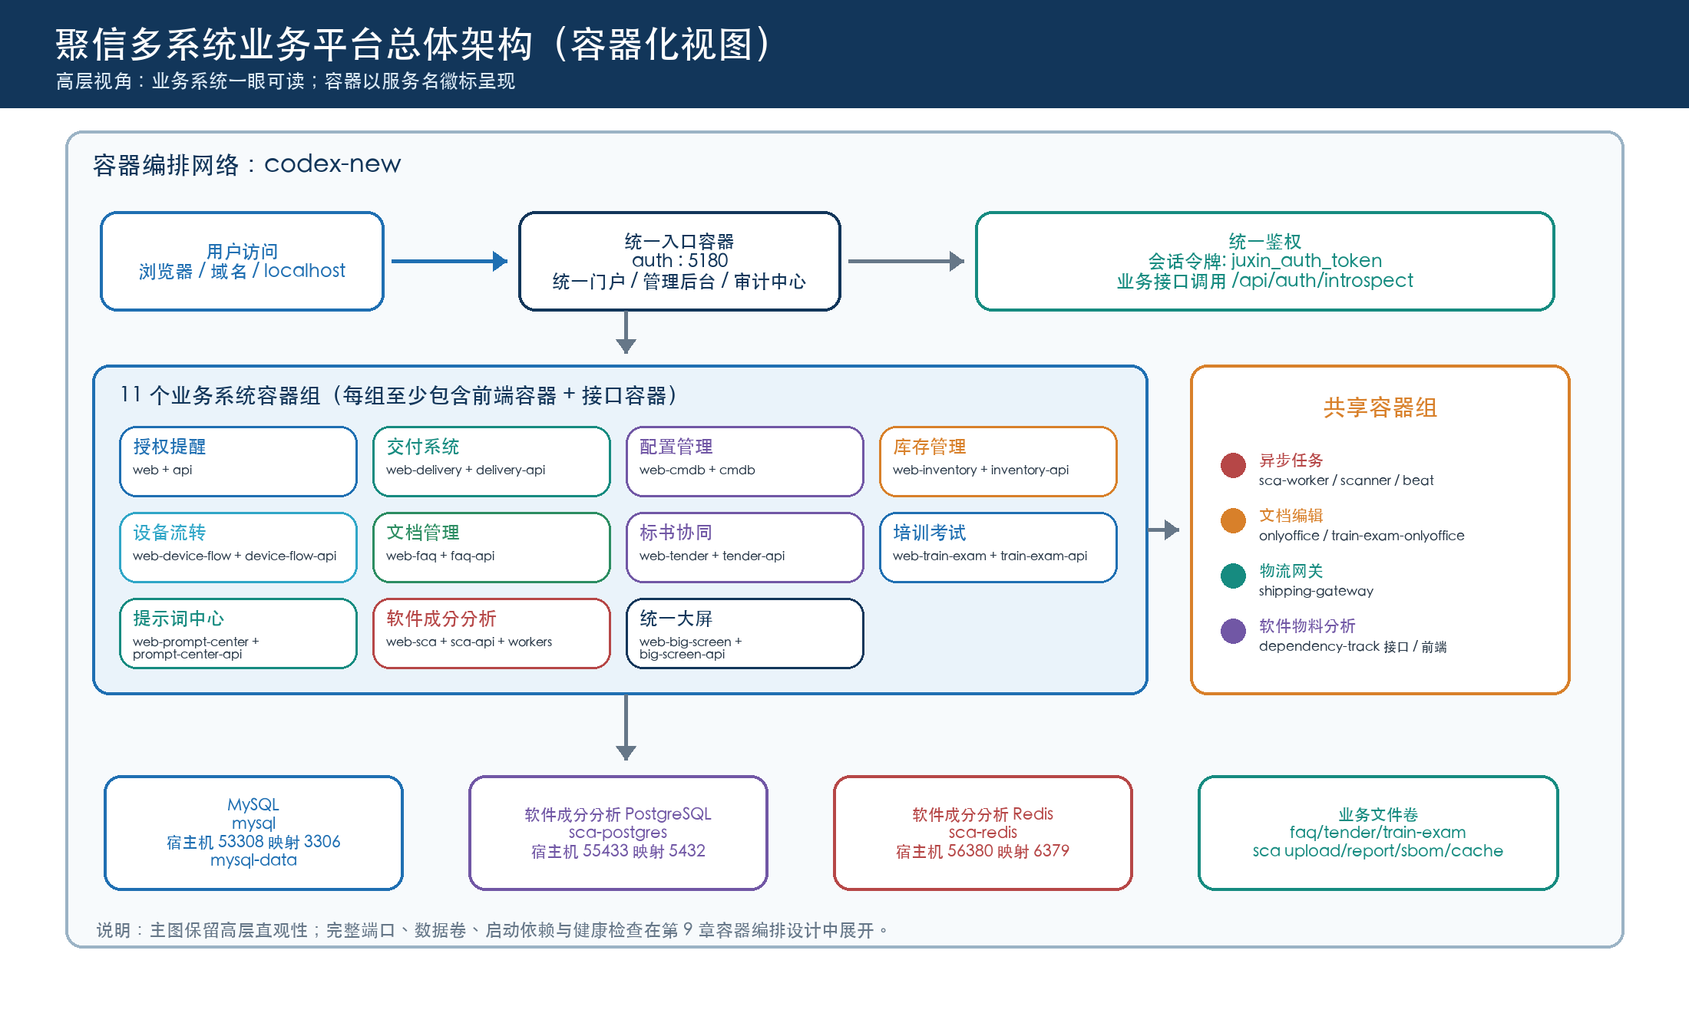
图 1 平台总体架构（含容器）

3.2 架构风格
平台当前是“统一认证门户 + 多业务服务 + 共享基础设施”的模块化单仓架构：
- 代码集中在同一仓库，业务系统按目录和服务独立。
- 业务服务主要通过 HTTP API 通信，不直接读取其他系统数据库。
- 关系型业务数据主要位于一个 MySQL 实例的多个 Schema，现役业务 Schema 使用独立最小权限账号。
- SCA 因异步扫描和数据模型需要，独立使用 PostgreSQL、Redis 和 Celery。
- 前端以独立静态站点部署，由 Nginx 承载。
- 根 Docker Compose 是当前完整运行拓扑的主要编排入口。
该形态适合当前统一交付和中小规模部署，但共享数据库实例、单节点中间件和分散配置会形成共同故障域。

4. 平台能力设计

4.1 统一认证与门户
统一认证服务 auth 同时承担以下职责：
- 登录、登出、验证码、密码修改和多因素认证。
- 通过 HttpOnly Cookie 保存统一会话。
- 签发和校验会话令牌，维护会话有效期与撤销状态。
- 提供 /api/auth/introspect，供业务服务校验用户身份和系统访问范围。
- 根据角色和 app_access 计算门户可访问系统。
- 通过 /api/auth/apps 返回用户可见的系统入口。
- 提供系统切换入口和专用中心跳转。
每个业务服务使用唯一系统键进行授权判断，例如 inventory、delivery、sca。历史键 ticketing 和 sec-impl 在门户访问控制中统一归一化为 delivery。

4.2 角色与访问模型
平台基础角色包括：
角色 | 高层职责
admin | 业务管理和多数业务系统写操作
editor | 内容、文档、培训和提示词等编辑能力
reviewer | 内容审核和培训审核能力
user / sales | 普通业务或本人数据范围访问
sysadmin | 管理中心、账号和安全配置
auditor | 审计中心及被授权业务域的只读审计

角色只是基础权限来源。业务系统仍需在后端结合系统键、资源归属和操作类型执行二次授权，不能只依赖前端菜单隐藏。

4.3 管理中心
管理中心由 auth 服务直接提供，不是独立容器。主要能力包括：
- 用户创建、编辑、删除、批量删除和导入导出。
- 用户解锁、密码重置和系统访问范围配置。
- 部门维护。
- 密码策略、会话时长、MFA 和邮件等安全配置。
管理中心默认面向 sysadmin，业务管理员不应自动获得平台级安全配置权限。

4.4 审计中心
审计中心同样由 auth 服务提供，负责：
- 聚合本地和已接入业务系统的操作日志。
- 按系统、用户、动作、对象和时间查询。
- 对支持签名链的业务日志执行验签。
- 导出审计结果。
当前审计中心通过 HTTP 调用多个业务服务的审计接口。它是统一查看入口，但并不意味着所有业务审计数据已经集中存储。

4.5 共享中间件
中间件 | 使用方 | 当前设计
MySQL 8 | Auth、Reminder、Delivery、CMDB、Inventory、Device Flow、FAQ、Tender、Train Exam、Prompt Center、Big Screen | 单实例、多 Schema、独立运行账号
PostgreSQL 16 | SCA、Dependency-Track | SCA 主数据与 Dependency-Track 外部数据库
Redis 7 | SCA | 缓存、Celery Broker 和结果存储
OnlyOffice | FAQ、Tender | 共用实例和文档密钥
Train Exam OnlyOffice | Train Exam | 独立实例和独立文档密钥
Shipping Gateway | Inventory | 聚合菜鸟、顺丰、京东等物流查询
Dependency-Track | SCA | SBOM 上传、项目和漏洞结果补充

5. 现役系统设计

5.1 授权到期提醒系统
系统键： reminder
目录： 根后端 server、前端 web
技术栈： Node.js/Express、React/Vite、MySQL
核心职责：
- 客户、联系人和授权信息台账。
- 到期规则、发送计划、自动提醒和手动补发。
- 邮件、短信、企业微信等发送配置和记录。
- 导入导出、仪表盘和操作审计。
Reminder 与 Auth 共用 juxin_reminder，属于当前最明显的历史共享数据边界。后续拆分时应先梳理用户、配置和业务表的所有权。

5.2 交付系统
系统键： delivery
目录： delivery
技术栈： Node.js/Express、React/Vite、MySQL
核心职责：
- 管理交付项目、交付单、项目成员、评论和排期。
- 执行 INIT -> ASSESS -> IMPLEMENT -> TUNE -> TRIAL -> ACCEPT -> HANDOVER -> CLOSED 固定流程。
- 对关键阶段执行强制留证。
- 支持退回重做、批量推进、导入导出和 SLA 管理。
- 使用链式哈希形成可验签审计记录。
交付系统使用独立数据库 juxin_delivery 和账号 delivery_user。它是 Ticketing 与 Sec-Impl 能力整合后的现役门户系统，并提供旧数据迁移脚本。

5.3 CMDB 系统
系统键： cmdb
目录： cmdb
技术栈： Go/Gin、React/Vite、MySQL
核心职责：
- 管理配置项（CI）、关系、生命周期和变更历史。
- 使用稳定 ci_uid 作为跨系统引用标识。
- 对变更操作写入审计和变更日志。
- 预留事务 Outbox 与 Kafka 事件集成能力。
根 Compose 当前设置 OUTBOX_ENABLED=false，且未编排 Kafka。因此事件总线属于可启用能力，不应视为当前默认运行依赖。

5.4 库存管理系统
系统键： inventory
目录： inventory-system
技术栈： Node.js/Express、React/Vite、MySQL
核心职责：
- 商品、仓位、使用位置等主数据。
- 入库、出库、盘点、发货和库存台账。
- 批次、序列号和库存流水追踪。
- 通过物流网关查询运输轨迹和状态。
- 操作日志查询与导出。
物流网关是独立服务，负责供应商适配、令牌校验、限流和超时控制。库存系统不应直接保存第三方物流供应商的调用实现。

5.5 设备流转系统
系统键： device-flow
目录： device-flow
技术栈： Node.js/Express、React/Vite、MySQL
核心职责：
- 管理设备从收货、检查、安装、测试、审批、打包到发货的固定流程。
- 阶段推进不可跳步，并支持按规则退回。
- 管理阶段附件、批量导入和批量处理。
- 提供 SLA 看板、超时统计、审计链和验签。
设备流转系统使用独立 Schema 和独立运行账号 device_flow_user，避免与其他业务系统共享数据库口令。

5.6 文档管理系统
系统键： faq
目录： faq
技术栈： Node.js/Express、React/Vite、MySQL、OnlyOffice
核心职责：
- 管理文档条目、分类、部门知识库和版本。
- 支持文件上传、预览、下载、恢复和发布。
- 通过编辑会话和锁控制在线协作。
- 使用 OnlyOffice 完成在线编辑和回调保存。
- 记录内容变更和审计日志。
FAQ 的文档文件、预览、草稿和可编辑版本位于持久化卷。数据库备份不能替代文件卷备份。

5.7 标书协同制作系统
系统键： tender
目录： tender
技术栈： Node.js/Express、React/Vite、MySQL、OnlyOffice
核心职责：
- 标书项目、文档解析、章节编排和协同编辑。
- 草稿、版本、素材、水印、预览和可编辑文档管理。
- OCR、AI 辅助生成、风险检查和质量评估。
- 文档导出、审计记录和保留策略。
Tender 与 FAQ 共用 OnlyOffice 实例和文档 JWT 密钥，但使用独立数据库和文件卷。OCR 和 AI 服务属于可选外部依赖，未配置时核心文档流程应保持可用。

5.8 培训考试系统
系统键： train-exam
目录： train-exam
技术栈： Node.js/Express、React/Vite、MySQL、OnlyOffice
核心职责：
- 课程、学习路径、资源和学习进度。
- 题库、试卷、发布计划、考试会话和自动评分。
- 成绩、证书、补考、错题和复训建议。
- Excel 导题、AI 出题和模型配置。
- 本地文件或 OSS 视频资源管理。
Train Exam 使用独立 OnlyOffice 实例，避免与 FAQ/Tender 的文档密钥和编辑负载耦合。它以 juxin_train_exam 为主库，同时通过独立连接读取 juxin_faq，这是当前明确存在的跨域只读数据依赖。

5.9 提示词管理中心
系统键： prompt-center
目录： prompt-center
技术栈： Node.js/Express、React/Vite、MySQL
核心职责：
- 按部门和分类管理提示词。
- 支持创建、编辑、发布、归档和版本回滚。
- 支持收藏、使用记录和概览统计。
- 记录提示词变更审计。
提示词中心使用独立数据库 juxin_prompt_center。部门信息当前属于业务侧分类数据，与管理中心的平台部门配置需要明确同步或引用规则，避免形成两个互相冲突的部门主数据源。

5.10 软件成分分析平台
系统键： sca
目录： sca-platform
技术栈： Python/FastAPI、Vue 3/Element Plus、PostgreSQL、Redis、Celery
核心职责：
- 源码包上传、分片上传和项目管理。
- Maven、npm、PyPI、Go 和容器基础镜像依赖识别。
- SBOM、组件证据链、漏洞查询和风险排序。
- Syft、Trivy、Grype、OpenSCA 和 Dependency-Track 多引擎扫描。
- AI 漏洞降噪、整改闭环、持续风险监测和 DevSecOps 集成。
- 报告、SBOM、扫描结果和备份文件管理。
SCA 将 API、普通 Worker、扫描 Worker 和定时调度拆分为独立容器。长耗时扫描必须通过异步任务执行，API 仅负责创建任务、查询状态和返回结果。
SCA 依赖 OSV、NVD、GitHub Advisory、各语言包仓库和可选 AI 服务。外部服务失败时应保留扫描任务状态、错误原因和可重试能力。

5.11 统一大屏展示中心
系统键： big-screen
目录： big-screen-center
技术栈： TypeScript/Express、Vue 3、ECharts、Three.js、MySQL
核心职责：
- 聚合 SCA、Train Exam 和 Reminder 的指标数据。
- 通过适配器统一不同系统的指标格式。
- 提供模板目录、双布局大屏、草稿、发布、回滚和播放列表。
- 提供离线资源包、播放令牌和来源健康检查。
- 使用缓存、过期数据兜底和熔断降低来源系统故障影响。
Big Screen 是面向展示的 BFF，不直接读取三个来源系统的数据库。其本地数据库只保存模板、版本、播放列表、令牌和审计等自身数据。

6. 统一系统总表
类型 | 系统 | 系统键 | 前端入口 | API/服务 | 主数据存储 | 关键依赖
平台 | 统一认证与门户 | - | 5180 | auth:5180 | juxin_reminder | MySQL
平台 | 管理中心 | admin-center | 5180/admin-center | Auth 内置接口 | juxin_reminder | Auth
平台 | 审计中心 | audit-center | 5180/audit-center | Auth 聚合接口 | 本地 + 远程审计源 | Auth、业务 API
业务 | 授权到期提醒 | reminder | 18080 | api:5179 | juxin_reminder | Auth、MySQL
业务 | 交付系统 | delivery | 18084 | delivery-api:5185 | juxin_delivery | Auth、MySQL
业务 | CMDB | cmdb | 8090 | cmdb:8088（容器内） | cmdb | Auth、MySQL
业务 | 库存管理 | inventory | 18082 | inventory-api:5183 | juxin_inventory | Auth、MySQL、物流网关
业务 | 设备流转 | device-flow | 18083 | device-flow-api:5184 | juxin_device_flow | Auth、MySQL
业务 | 文档管理 | faq | 18085 | faq-api:5186 | juxin_faq + 文件卷 | Auth、MySQL、OnlyOffice
业务 | 标书协同 | tender | 18086 | tender-api:5187 | juxin_tender + 文件卷 | Auth、MySQL、OnlyOffice、可选 OCR/AI
业务 | 培训考试 | train-exam | 18087 | train-exam-api:5188 | juxin_train_exam + 文件卷 | Auth、MySQL、独立 OnlyOffice、可选 OSS/AI
业务 | 提示词中心 | prompt-center | 18088 | prompt-center-api:5189 | juxin_prompt_center | Auth、MySQL
业务 | 软件成分分析 | sca | 18089 | sca-api:5191 | juxin_sca + 文件卷 | Auth、PostgreSQL、Redis、Celery、扫描器
业务 | 统一大屏 | big-screen | 18092 | big-screen-api:5192 | juxin_big_screen | Auth、MySQL、SCA、Train Exam、Reminder

端口以当前根 Compose 为准。MySQL、PostgreSQL 和 Redis 的当前宿主机映射分别为 53308、55433 和 56380；生产环境不应默认向公网暴露数据库端口。

7. 数据架构
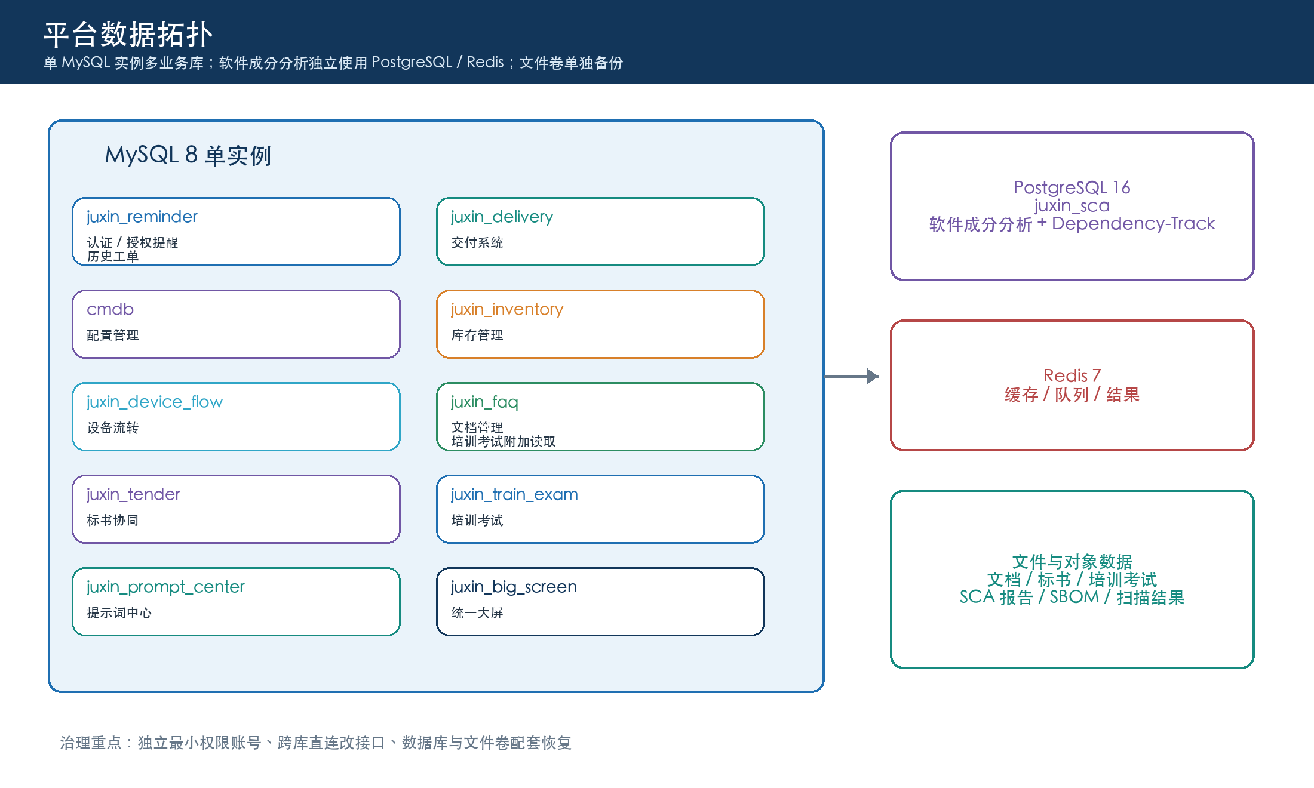
图 2 平台数据拓扑

7.1 数据库映射
数据库 | 引擎 | 主要所有者 | 备注
juxin_reminder | MySQL | Reminder、Auth | reminder_user 与 auth_user 分离
juxin_delivery | MySQL | Delivery | 现役交付域独立库
cmdb | MySQL | CMDB | 独立账号 cmdb_user
juxin_inventory | MySQL | Inventory | 独立账号 inventory_user
juxin_device_flow | MySQL | Device Flow | 独立账号 device_flow_user
juxin_faq | MySQL | FAQ | Train Exam 存在附加读取连接
juxin_tender | MySQL | Tender | 独立账号与文件卷
juxin_train_exam | MySQL | Train Exam | 独立账号与文件卷
juxin_prompt_center | MySQL | Prompt Center | 独立账号
juxin_big_screen | MySQL | Big Screen | 独立账号 big_screen_user，只保存大屏自身配置与运行数据
juxin_sca | PostgreSQL | SCA | Dependency-Track 也连接该 PostgreSQL 实例

7.2 数据所有权原则
- 一个业务域必须对自己的表结构、迁移和数据质量负责。
- 新功能禁止继续扩大 juxin_reminder 的跨系统共享范围。
- 跨系统读取优先通过 API；现有 Train Exam 读取 FAQ 数据库属于待治理例外。
- 文件型业务必须同时定义数据库记录与文件对象的备份、恢复和一致性策略。
- 外部系统标识应保存为稳定业务键，不保存可变展示名称作为唯一关联。

7.3 事务与一致性
当前大多数业务操作在单个服务和单个数据库事务内完成。跨系统流程原则上采用最终一致性：
- 调用方记录请求和结果，失败时保留可重试状态。
- 接收方接口应支持幂等键或业务唯一键。
- 长耗时操作转为异步任务，并暴露任务状态。
- 不使用跨数据库分布式事务。
CMDB 已预留 Outbox 设计，后续引入事件总线时可作为平台事件集成范式。

8. 集成架构

8.1 统一认证调用
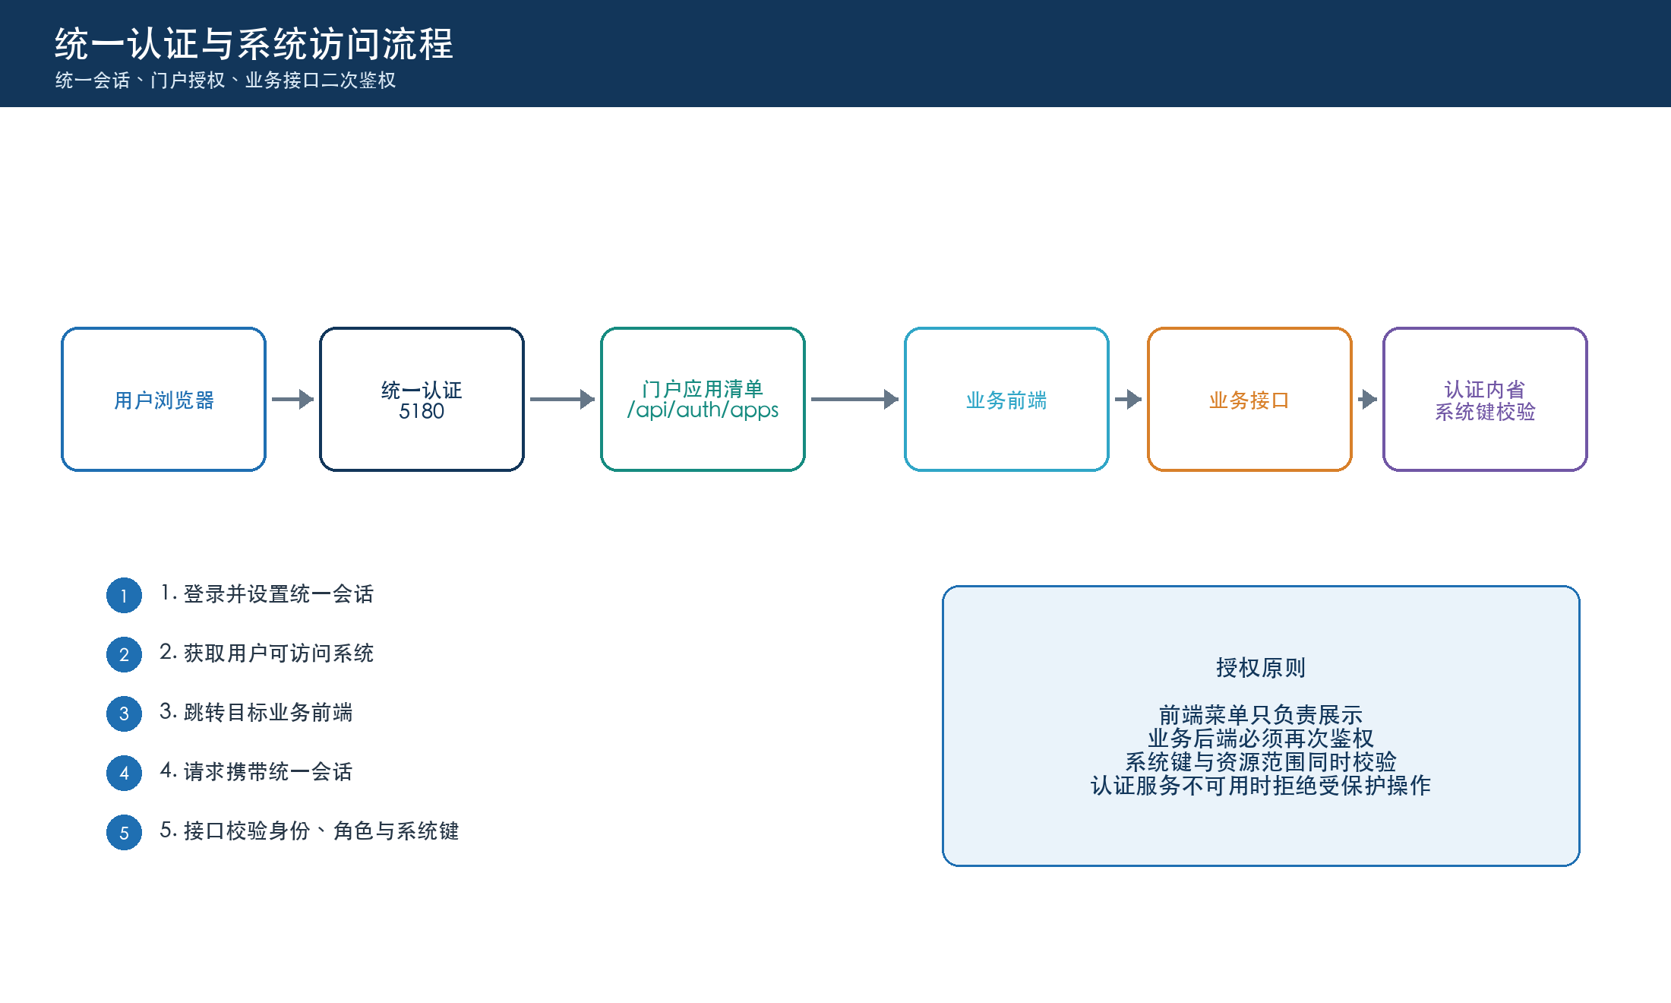
图 3 统一认证与系统访问流程
业务 API 在认证服务不可用、会话无效或系统键未授权时应拒绝受保护操作。开发绕过能力不得在生产环境启用。

8.2 文档协作
- FAQ 和 Tender 共用 onlyoffice。
- Train Exam 使用 train-exam-onlyoffice。
- 业务服务负责生成编辑配置、文件下载地址和回调地址。
- OnlyOffice JWT 密钥必须通过环境变量注入，并与对应业务服务一致。
- 编辑回调应校验签名、会话和文档版本，避免旧回调覆盖新版本。

8.3 大屏数据聚合
Big Screen 通过三个适配器调用 SCA、Train Exam 和 Reminder：
- 适配器将来源数据转换为统一指标信封。
- 不同指标使用独立缓存时效。
- 来源失败时可返回有效期内的旧数据，并标记不可用来源。
- 连续失败触发熔断，健康接口展示来源状态。

8.4 SCA 外部集成
SCA 外部依赖分为四类：
- 漏洞情报：OSV、NVD、GitHub Advisory。
- 软件仓库：Maven Central、npm、PyPI、Go Proxy、GitHub。
- 扫描工具：OpenSCA、Syft、Trivy、Grype、Dependency-Track。
- 可选服务：OpenAI 兼容接口、邮件、GitHub/GitLab/Jenkins Webhook。
所有外部依赖都应设置超时，记录来源和失败原因。缺少可选凭证时应关闭对应能力，不得使用仓库内默认密钥代替生产凭证。

9. 部署架构
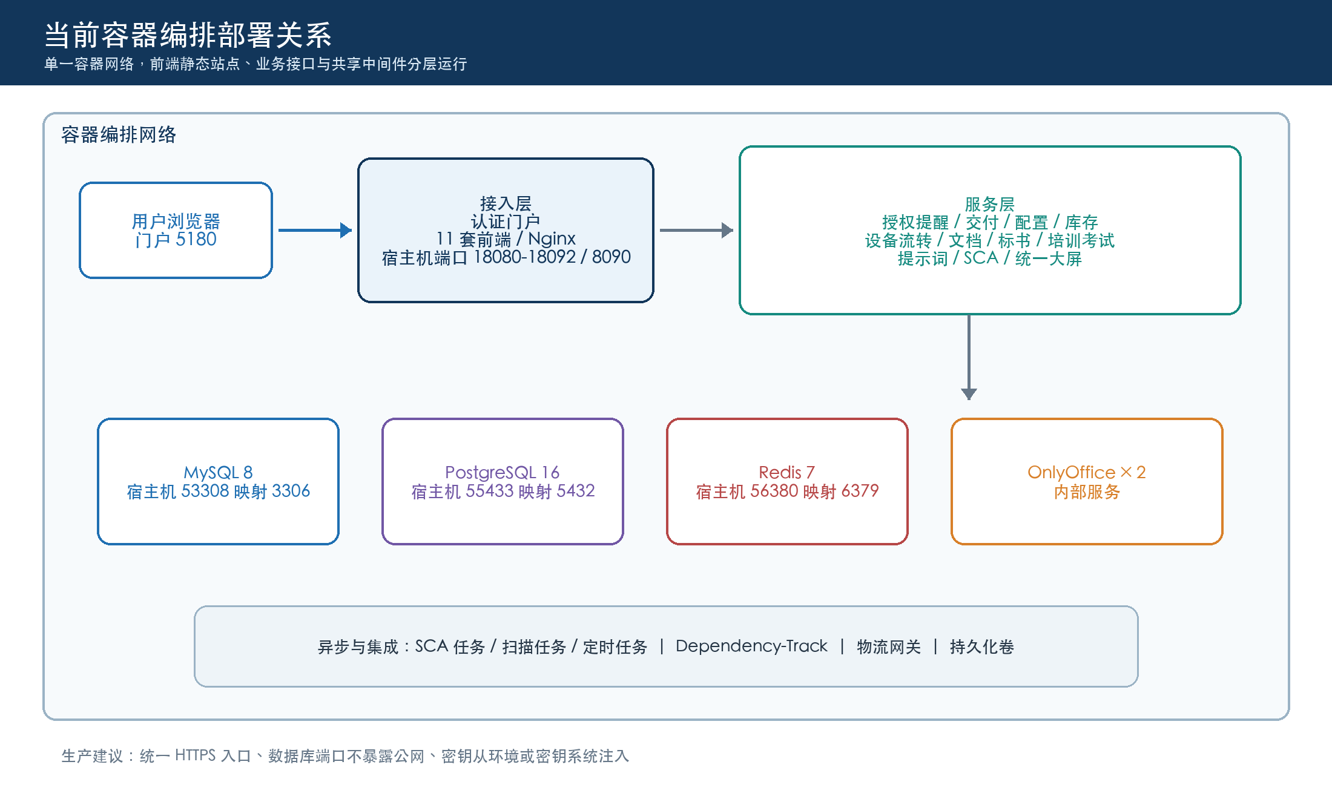
图 4 当前 Docker Compose 部署关系

9.1 当前部署方式
当前部署基线是仓库根目录 docker-compose.yml。它不是补充脚本，而是本地、测试和中小规模交付环境的主运行拓扑。
根 Compose 编排：
- 统一认证、11 个现役业务系统及其前端。
- MySQL、SCA PostgreSQL、SCA Redis。
- SCA API、Worker、扫描 Worker 和 Beat。
- Dependency-Track API 与前端。
- 两套 OnlyOffice。
- 物流网关和 CMDB 初始化任务。
- Ticketing 历史兼容服务。
当前部署适合单机开发、测试和中小规模交付。所有服务位于同一 Compose 网络，通过服务名访问。

9.2 Docker Compose 分层
当前 Compose 可按五层理解：
层级 | Compose 服务 | 作用
接入层 | auth、各 web-*、web、web-cmdb | 提供统一门户、专用中心和各系统前端静态站点
业务 API 层 | api、delivery-api、inventory-api、device-flow-api、faq-api、tender-api、train-exam-api、prompt-center-api、sca-api、big-screen-api、cmdb | 承载业务接口、鉴权、审计和领域逻辑
异步任务层 | sca-worker、sca-scanner-worker、sca-beat | 执行 SCA 长耗时扫描、持续风险监测和定时任务
集成服务层 | shipping-gateway、onlyoffice、train-exam-onlyoffice、dependency-track-apiserver、dependency-track-frontend | 提供物流、在线文档编辑和 SBOM/漏洞辅助分析能力
数据与初始化层 | mysql、sca-postgres、sca-redis、cmdb-mysql-init | 提供关系型数据库、缓存/队列和一次性数据库初始化

从高层设计角度看，Compose 同时承担三件事：
- 运行编排：定义服务、镜像、构建上下文、端口和依赖关系。
- 环境注入：通过 .env、环境变量和构建参数注入数据库、密钥、CORS、外部服务地址。
- 数据挂载：通过命名卷保存数据库、文档、上传文件、报告、SBOM、扫描结果和缓存。

9.3 镜像与构建策略
Compose 中存在两类镜像来源：
- 本地构建镜像：业务 API、业务前端、Auth、CMDB、SCA API/Worker、OnlyOffice 字体镜像等由仓库目录构建。
- 第三方基础镜像：MySQL、PostgreSQL、Redis、Dependency-Track、Node、Nginx、Go、Alpine 等通过环境变量指定或使用默认镜像。
高层构建策略为：
- Node 系服务以 Node 20 为主，前端构建后由 Nginx 承载静态资源。
- CMDB 使用 Go 1.22 构建。
- SCA 后端使用 Python/FastAPI，并拆分普通运行镜像和扫描 Worker 镜像。
- 镜像源通过 NODE_20_*_IMAGE、NGINX_ALPINE_IMAGE、MYSQL_IMAGE、ONLYOFFICE_DOCUMENTSERVER_IMAGE 等变量覆盖，便于在国内镜像源或企业私有仓库中部署。
- 日常启动优先复用已有镜像；代码变更、首次部署或基础镜像变化时再执行重建。

9.4 端口暴露策略
当前端口映射按“门户、业务前端、业务 API、数据服务、辅助服务”分组：
类别 | 当前端口 | 说明
统一门户 | 5180 | Auth、门户、管理中心、审计中心
业务前端 | 18080、18082-18089、18092、8090 | Reminder、Inventory、Device Flow、Delivery、FAQ、Tender、Train Exam、Prompt Center、SCA、Big Screen、CMDB
业务 API | 5179、5183-5189、5191、5192 | 各业务后端 API
集成服务 | 5190、18090、18091 | 物流网关、Dependency-Track API 和前端
数据服务 | 53308、55433、56380 | MySQL、SCA PostgreSQL、SCA Redis 的宿主机映射
历史兼容 | 18081、5182 | Ticketing 前后端仍存在于 Compose，但不作为现役门户入口

生产环境建议：
- 只通过统一 HTTPS 入口暴露门户和业务前端。
- 数据库、Redis、Dependency-Track 管理入口不直接暴露公网。
- 业务 API 优先由反向代理或内网访问控制承载。
- 端口映射应形成环境清单，避免测试环境和生产环境混用。

9.5 数据卷与持久化策略
当前 Compose 定义的持久化卷包括：
数据卷 | 主要使用方 | 保存内容
mysql-data | MySQL | Auth、Reminder、Delivery、CMDB、Inventory、Device、FAQ、Tender、Train、Prompt、Big Screen 等 MySQL 数据
faq-data | FAQ | 上传文件、预览、草稿和可编辑文档
tender-data | Tender | 标书上传、版本、草稿、素材、水印、预览和编辑文件
train-exam-data | Train Exam | 课程资源、导入文件和证书
sca-postgres-data | SCA PostgreSQL | SCA 与 Dependency-Track 关系型数据
sca-redis-data | SCA Redis | Redis AOF、缓存、任务状态相关数据
sca-upload-data | SCA | 源码上传文件
sca-report-data | SCA | 报告文件
sca-sbom-data | SCA | SBOM 和镜像分析文件
sca-backup-data | SCA | SCA 备份文件
sca-scanner-results | SCA Scanner Worker | 多引擎扫描原始结果
sca-trivy-cache | SCA Scanner Worker | Trivy 缓存
dependency-track-data | Dependency-Track | Dependency-Track 应用数据

备份设计必须覆盖数据库和文件卷两类对象。只备份 MySQL 会导致 FAQ、Tender、Train Exam、SCA 的文件型数据无法完整恢复。

9.6 启动依赖与健康检查
Compose 当前通过 depends_on 描述主要启动依赖：
- 大多数业务 API 依赖 mysql 和 auth。
- FAQ/Tender 依赖 onlyoffice。
- Train Exam 依赖 train-exam-onlyoffice。
- SCA API/Worker/Beat 依赖 sca-postgres 和 sca-redis 健康检查。
- Big Screen 依赖 mysql、auth、api、train-exam-api 和 sca-api。
- CMDB 依赖一次性任务 cmdb-mysql-init 完成数据库初始化。
需要注意：
- depends_on 只能保证容器启动顺序，不能替代业务就绪检查。
- SCA 的 PostgreSQL 和 Redis 已配置容器级健康检查，是当前较完整的就绪依赖样板。
- 11 个现役业务后端统一暴露 /api/health、/api/ready、/api/version、/api/build，发布验证脚本应按系统清单逐项检查。
- 初始化任务和业务迁移应保持幂等，避免容器重启后重复写入脏数据。

9.7 Docker 运维命令基线
日常运维建议统一使用仓库脚本，而不是手写长命令：
# 启动已有镜像，适合日常验证
./scripts/deploy/docker-compose-aliyun.sh start
# 代码、Dockerfile 或依赖变更后重建
./scripts/deploy/docker-compose-aliyun.sh rebuild
# 只验证某个系统，可追加服务名
./scripts/deploy/docker-compose-aliyun.sh start mysql auth sca-postgres sca-redis sca-api web-sca
# 查看容器状态和日志
docker compose ps
docker compose logs -f auth sca-api web-sca
建议形成标准发布步骤：
- 校验 .env 必填项。
- 拉取代码和目标分支。
- 执行最快相关测试。
- 重建受影响服务。
- 启动服务并检查健康接口。
- 验证门户、系统切换、退出登录和目标业务主流程。
- 记录版本号、镜像标签、提交号和回退点。

9.8 配置与密钥
- .env.example 只提供变量结构，真实密码和密钥必须由部署环境提供。
- 数据库密码、JWT 密钥、审计签名密钥、文档密钥和第三方令牌不得提交到 Git。
- 生产环境应启用 HTTPS、安全 Cookie 和严格安全模式。
- CORS 只允许实际使用的门户和业务域名。
- 业务容器不应以数据库 root 账号运行。
当前 Compose 已清除生产配置中的固定示例密钥和弱默认值；.env.example 仅保留变量结构。生产部署必须由密钥管理系统或受控环境变量注入强密码、签名密钥和第三方令牌。

9.9 启停与健康检查
推荐的运维顺序：
- 检查 .env 必填项和磁盘空间。
- 启动数据库与中间件。
- 执行一次性数据库初始化和迁移。
- 启动 Auth。
- 启动业务 API 和异步 Worker。
- 启动业务前端。
- 检查健康接口、登录、门户入口和关键依赖。
SCA 已对 PostgreSQL 和 Redis 配置 Compose 健康检查；其他业务的依赖启动条件并不完全等价于业务就绪，运维脚本必须执行统一的应用级健康、就绪、版本和构建信息接口验证。

10. 安全设计

10.1 身份与会话
- 使用统一 Cookie 名 juxin_auth_token。
- 会话在 Auth 侧持久化，可撤销并校验过期时间。
- 生产环境启用 HTTPS、Secure Cookie 和合理的 SameSite 策略。
- 密码策略、验证码、锁定和 MFA 由管理中心统一配置。

10.2 接口安全
- 所有写接口必须在服务端鉴权。
- 浏览器写操作应启用 CSRF 防护。
- 上传接口限制大小、类型、路径和下载权限。
- 外部回调和 Webhook 使用独立密钥验签。
- 批量接口限制单次记录数，避免资源耗尽。
- 错误响应不返回堆栈、SQL、密钥或内部路径。

10.3 审计安全
- 关键新增、修改、删除、发布、推进和配置操作必须留痕。
- 审计记录至少包含系统、用户、动作、对象、来源 IP 和时间。
- 支持签名链的系统应保留在线验签和异常定位能力。
- 审计导出必须受角色和系统范围约束。
- 审计中心聚合失败不能导致业务写入失败，但应产生可观测告警。

10.4 OWASP Top 10:2025 控制映射
平台安全设计以 OWASP Top 10:2025 为统一控制口径，并将控制点落到认证、授权、配置、依赖、数据、审计和运行治理中。
OWASP 项 | 平台防护设计
A01:2025 Broken Access Control | 统一门户会话、Auth introspection、系统级角色与服务端鉴权；写接口必须校验用户、系统、角色和对象范围。
A02:2025 Security Misconfiguration | README、旧拓扑文档和 Compose 统一 11 个现役系统口径；生产配置不得保留默认密钥、示例密码和不必要入口。
A03:2025 Software Supply Chain Failures | SCA 平台持续扫描 SBOM、依赖漏洞和许可证风险；发布门禁要求高危依赖有修复或风险接受结论。
A04:2025 Cryptographic Failures | JWT、审计签名、配置加密、Webhook 和第三方令牌由环境注入强密钥；不得提交真实密钥或弱默认值。
A05:2025 Injection | 后端使用参数化查询、ORM 或受控 SQL；导入、搜索、分页和批量接口限制输入类型、长度和数量。
A06:2025 Insecure Design | 高层设计明确系统边界、数据所有权、兼容资产退役路线和恢复演练要求，避免跨系统隐式耦合。
A07:2025 Authentication Failures | 统一 Cookie、会话撤销、过期校验、登录失败审计和生产 HTTPS/Secure Cookie 策略。
A08:2025 Software or Data Integrity Failures | 审计签名链、版本化配置、文档回调签名、镜像构建记录和发布回退点共同保证变更可追溯。
A09:2025 Security Logging and Alerting Failures | 统一审计中心、业务操作日志、SCA 持续风险监测和健康/就绪接口纳入日常检查。
A10:2025 Mishandling of Exceptional Conditions | API 不返回堆栈、SQL、密钥或内部路径；超时、依赖失败和异常状态需要稳定错误码与可观测告警。

本次治理已落地四项基础动作：统一 11 个现役系统口径，清除生产配置中的固定示例密钥和弱默认值，每个业务 Schema 使用独立最小权限账号，统一健康、就绪、版本和构建信息接口。

10.5 当前安全风险
- 历史兼容资产仍需要保留迁移和回溯能力，需避免继续扩展新入口。
- 共享 MySQL 实例仍扩大数据库故障影响面，生产需依赖备份恢复和网络隔离降低风险。
- 生产 .env 若未按规范注入强密钥，会影响 JWT、审计签名和配置加密。
- 依赖漏洞需要通过 SCA 扫描、修复或风险接受闭环持续治理。
- 多个数据服务映射到宿主机端口，生产部署必须通过防火墙或网络策略限制。

11. 可靠性与故障处理

11.1 当前策略
- 单业务服务失败原则上不应阻断其他业务系统登录和使用。
- Auth 是所有受保护系统的共同依赖，当前属于关键单点。
- MySQL 是多数业务的共同依赖，当前属于共享故障域。
- SCA 通过异步 Worker 隔离扫描耗时和 API 请求。
- Big Screen 通过缓存、旧数据兜底和熔断降低来源系统抖动影响。
- 外部 OCR、AI、漏洞源和物流服务应按可选依赖处理。

11.2 错误处理要求
- API 返回稳定错误码、可读消息和请求关联标识。
- 超时与远程失败不得转换为无上下文的 500。
- 异步任务保存状态、进度、失败原因和重试次数。
- 批量任务按条目记录成功与失败，避免整批无差别回滚。
- 文件写入失败时清理临时文件，避免产生孤儿记录。
- 降级数据必须明确标记时间和来源状态，不能伪装成实时数据。

11.3 恢复目标建议
当前仓库未定义统一 RPO/RTO。建议按数据等级补充：
等级 | 典型数据 | 建议 RPO | 建议 RTO
核心 | 用户、授权、交付、库存、CMDB、考试结果 | 15 分钟以内 | 2 小时以内
重要 | FAQ、Tender、Prompt、SCA 项目与整改数据 | 1 小时以内 | 4 小时以内
可重建 | 缓存、临时扫描结果、派生报表 | 24 小时以内或可重建 | 8 小时以内

以上为目标建议，落地前需要结合部署环境和业务 SLA 确认。

12. 可观测性与运维

12.1 当前可观测入口
- 11 个现役业务后端统一应用级接口：/api/health、/api/ready、/api/version、/api/build。
- Docker Compose 容器状态与日志。
- 业务操作日志和统一审计中心。
- SCA 任务、扫描和持续风险监测记录。
- Big Screen 来源健康接口。

12.2 建议统一指标
- HTTP 请求量、错误率和延迟。
- Auth 登录成功率、失败原因、会话数和鉴权延迟。
- 数据库连接池、慢查询、容量和备份状态。
- Worker 队列长度、任务耗时、失败率和重试次数。
- 文件卷容量、增长率和孤儿文件数量。
- 外部依赖成功率、超时率和熔断状态。
建议后续引入统一结构化日志、指标采集和分布式追踪，并为每个请求贯穿 request_id。

12.3 备份范围
运维备份不能只覆盖 MySQL：
- MySQL 全实例及按 Schema 恢复能力。
- SCA PostgreSQL。
- FAQ、Tender、Train Exam 和 SCA 文件卷。
- SCA 报告、SBOM、扫描原始结果和备份卷。
- 配置模板、部署清单和密钥管理系统中的配置版本。
至少每季度执行一次恢复演练，并记录恢复耗时和数据完整性。

13. 测试与质量保障

13.1 测试分层
层级 | 目标
单元测试 | 权限规则、状态机、数据转换、签名、缓存和错误映射
API 测试 | 鉴权、CRUD、流程约束、分页、导入导出和失败响应
契约测试 | Auth introspection、审计聚合、Big Screen 适配器和第三方网关
集成测试 | MySQL/PostgreSQL/Redis/OnlyOffice/Celery 的真实组合
端到端测试 | 登录、系统切换、关键业务流程和退出
安全测试 | 越权、CSRF、上传、注入、会话、密钥和依赖漏洞
运维测试 | 启停、迁移、备份恢复、磁盘不足和依赖中断

13.2 发布门禁建议
- 版本自动化测试通过。
- 受影响系统的单元和 API 测试通过。
- Compose 配置可解析，服务和端口无冲突。
- 门户系统数量、系统键和入口测试通过。
- 数据库迁移具备升级与回滚说明。
- 生产密钥检查无默认值。
- 高危和严重依赖漏洞有修复或书面风险接受结论。
- 关键系统完成登录、切换、退出和角色权限回归。

14. 运维交接清单

14.1 环境资料
- 当前版本分支和提交号。
- .env 变量清单及密钥保管位置。
- 域名、证书、反向代理和防火墙规则。
- 数据库、文件卷和备份存储位置。
- 第三方服务账号、额度和到期时间。

14.2 每日检查
- Auth、MySQL、PostgreSQL、Redis 和关键业务健康状态。
- 容器重启次数、磁盘和文件卷容量。
- 登录失败、鉴权失败和异常审计事件。
- SCA 队列积压和扫描失败。
- 外部物流、漏洞源、AI、OCR 和 OSS 调用失败。

14.3 变更操作
- 变更前备份数据库和相关文件卷。
- 先执行配置检查和最快相关测试。
- 只重建受影响服务，避免无必要的全量重建。
- 变更后验证登录、门户、目标系统和审计记录。
- 记录版本、时间、操作者、变更内容和回退点。

15. 架构演进路线

15.1 第一阶段：事实与配置治理
- 已更新 README 和旧拓扑文档，统一 11 个现役系统口径。
- 已清除生产配置中的固定示例密钥和弱默认值。
- 已为每个业务 Schema 使用独立最小权限账号。
- 已统一健康、就绪、版本和构建信息接口。
- 建立数据库与文件卷配套恢复演练。

15.2 第二阶段：平台治理
- 通过统一反向代理提供域名、TLS、限流和安全头。
- 统一 Auth SDK 或中间件，减少各系统重复实现。
- 定义统一审计事件模型和接入规范。
- 明确平台部门主数据与业务部门分类的边界。
- 将 Train Exam 对 FAQ 数据库的直连替换为 API 或受控同步。

15.3 第三阶段：可靠性与可观测性
- 引入集中日志、指标、告警和链路追踪。
- 为 Auth、MySQL、PostgreSQL 和 Redis设计高可用方案。
- 对文件卷引入对象存储或具备版本化的共享存储。
- 为异步任务统一重试、死信、幂等和任务观测规范。

15.4 第四阶段：解耦与兼容资产退役
- 启用 CMDB Outbox，并按实际需要引入事件总线。
- 将跨系统同步从数据库读取逐步迁移到 API 或事件。
- 完成 Ticketing、Sec-Impl 到 Delivery 的数据核对和归档。
- 在无调用方、无未迁移数据和具备回退备份后，移除历史容器与旧系统键。

16. 历史兼容资产

16.1 Ticketing
- 目录 ticketing 和 Compose 服务 ticketing、web-ticketing 仍存在。
- 使用 juxin_reminder，宿主机入口为 18081/5182。
- 当前统一门户不再展示 ticketing 系统卡片。
- 门户权限中的 ticketing 历史键归一化为 delivery。

16.2 Sec-Impl
- 目录 sec-impl 和历史文档仍存在。
- 当前根 Compose 的 18084/5185 已由 web-delivery、delivery-api 使用。
- 当前统一门户不再展示 sec-impl 系统卡片。
- 门户权限中的 sec-impl 历史键归一化为 delivery。
- Delivery 迁移脚本可从 juxin_sec_impl 读取历史数据。

16.3 退役原则
兼容资产不得直接删除。退役前必须满足：
- 已完成数据迁移和数量、状态、附件、审计抽样核对。
- 已确认无用户、脚本、书签或外部系统继续访问旧入口。
- 已保留数据库和文件备份。
- 已明确回退窗口和负责人。
- 已更新 README、部署脚本、测试和监控。

17. 快速索引
主题 | 主要位置
完整运行拓扑 | docker-compose.yml
门户系统键和历史别名 | auth/portal-routing.js
门户系统展示名称 | auth/system-access-display.js
统一认证与专用中心 | auth/index.js
Reminder | server、web
Delivery | delivery
CMDB | cmdb
Inventory | inventory-system
Device Flow | device-flow
FAQ | faq
Tender | tender
Train Exam | train-exam
Prompt Center | prompt-center
SCA | sca-platform
Big Screen | big-screen-center
部署脚本 | scripts/deploy
API 契约 | 各系统 api/openapi 或路由实现

18. 设计结论
平台已经形成清晰的统一门户和多业务域雏形，现役产品边界应以 11 个门户业务系统、两个平台专用中心和共享基础设施为准。
当前最重要的架构治理方向不是立即拆分所有服务，而是先完成四件事：
- 统一文档、系统键和运行拓扑口径。
- 收紧密钥、数据库账号和生产网络边界。
- 补齐统一健康、备份恢复和可观测能力。
- 消除跨库读取与历史兼容资产带来的长期耦合。
在此基础上，再根据容量、故障影响和团队边界推进高可用、事件驱动和独立部署。

